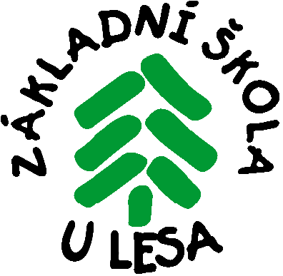
Základní škola U Lesa Nový Bor, Boženy Němcové 539
 487 727 972 mobil 731 159 454 e-mail kancelar@zsulesa.cz

Informace pro rodiče žáků 5. tříd

Ve školním roce 2015/2016 bude v ZŠ Nový Bor U Lesa otevřena 6. třída
s rozšířenou výukou cizích jazyků. Žáci budou do této třídy přijímáni na základě výsledků přijímací zkoušky a prospěchu v pololetí 5. ročníku. Přijímací zkouška se skládá z písemného testu z českého a anglického jazyka a ústního pohovoru z anglického jazyka.
Přijímací řízení proběhne ve čtvrtek 20. 4. 2015 od 14.00 hodin.
Přijatí žáci budou mít možnost od 6. ročníku studovat druhý cizí jazyk - německý,
francouzský, ruský.

Vyplněné přihlášky odevzdejte do 10. 4. 2015 do kanceláře školy.

zde odstřihněte
------------------------------------------------------------------------------------------------------------

Základní škola U Lesa Nový Bor, Boženy Němcové 539,
okres Česká Lípa, příspěvková organizace

Přihláška do 6. třídy s rozšířenou výukou jazyků

Jméno žáka .................................................... …….narozen ...........................................

Adresa bydliště ........................................................škola.......................................…….

Kontakt …………………………………………………………………………………

Zájem o druhý jazyk ......................................……..

Klasifikace v pololetí 5. ročníku:

Čj .................
M .................
Vl ................
Př ................
................... jazyk..............

V ……………………

Dne: …………………. ......................................... ...........................................…..
podpis rodičů podpis žáka

